HC-331 三相电力监测终端
V2.1
目录
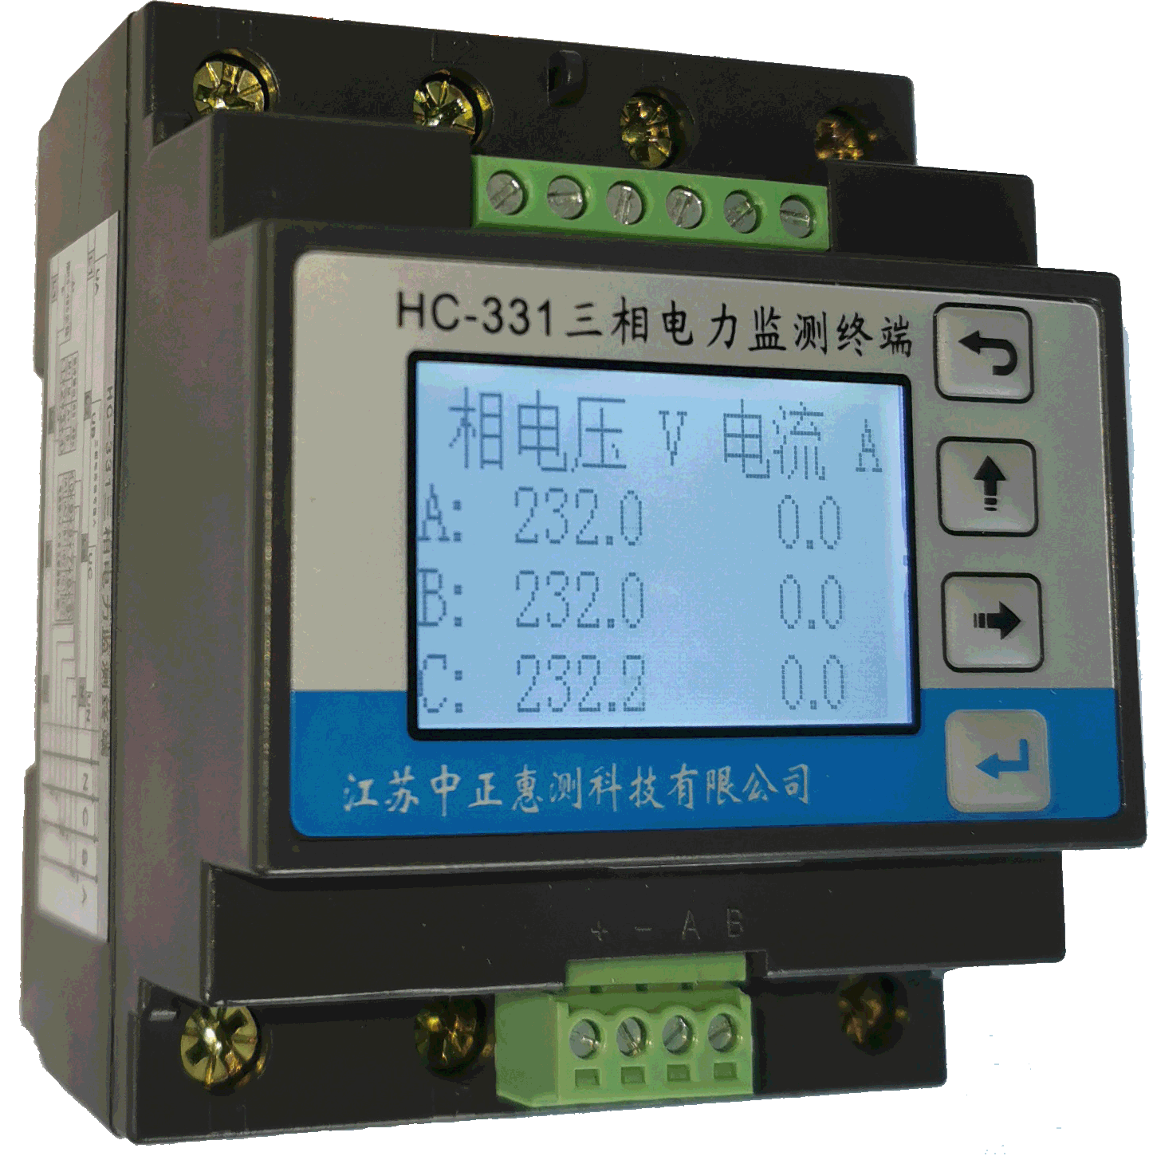
- 产品介绍
1.1 简介
1.2 功能特点
1.3 技术参数
- 应用
2.1 外形及安装
2.2 端子定义
2.3 典型接线
2.4 应用说明
2.5显示界面及操作
- Modbus寄存器
- Modbus通讯规约
- DL/T645通讯规约
- 选型及订购

一、产品介绍
- 简介
HC-331三相多功能电力监测终端是高度集成化的针对三相电量参数测量应用的产品，三表法准确测量并显示三相交流电压、三相电流（真有效值测量）、总有功功率、无功功率、功率因数、各单相功率、频率、总有功电度、总无功电度等电参量， RS-485通讯接口，具有极优的性价比。
HC-3系列导轨表是根据我国对电力设备的运行和计算机智能化监控要求而设计的，该产品是集电压表、电流表、功率表、电度表等为一体的综合电量监测仪表，RS-485 通讯接口可将该仪表联接到监测中心的计算机网络，是适合我国工矿企业、民用建筑、楼宇自动化等现代供配电系统的一种高性能自动化仪表。

- 功能特点
- 采集三相电参量，包括电压、电流、功率、电能等 30多个电参量，信息全
- 采用专用测量芯片，交流真有效值测量方式，测量精度高
- 通信规约采用标准Modbus-RTU及DLT645方式，兼容性好，方便编程
- 带ESD保护电路的RS-485通信接口
- 三相线路供电，任一相有电（85~265V）即可工作；
- 采用工业级芯片，内置看门狗，并具有完善的防雷抗干扰措施，保证可靠性
- 高隔离电压，电压电流输入信号采用微型精密互感器隔离，耐压达DC2500V
- 多电能计量：有正反向总有无功累计电能、各单相电能计量
- 具有1路可配置的有功或无功电能脉冲输出功能
- 可配置的实时数据更新周期，方便应用于各种测量要求
- 带LCD中文液晶显示数据，LED指示工作状态，便于现场安装调试
- 35mm 标准DIN导轨安装，大电流直接接入，方便现场安装布线

- 技术参数
- 三相交流输入
  - 输入频率：工频，45～65Hz；
  - 电压量程（相电压）：100V、220V等可选
  - 电流量程： 5A、32A、50A等可选（可选直接接入或互感器接入，大于50A需外配互感器）；
  - 信号处理：采用专用测量芯片，16位AD，6通道4K同步采样；
  - 数据更新周期：0.05S～1.00S可配置；
  - 过载能力：1.2倍量程可持续；瞬间(<10周波)电流5倍，电压3倍量程不损坏；
  - 输入阻抗：电压通道＞1 kΩ／V；电流通道≤100mΩ；
- 电能脉冲输出
  - 1路，可配置选择的三相总（绝对值和）有功或无功电能脉冲输出；
  - 脉冲输出宽度为50mS,负脉冲；
  - 每个脉冲当量为：仪表电压量程*电流量程/2400 000度；
- 通讯接口
  - 接口类型： RS-485接口。
  - 通讯规约： MODBUS-RTU及DLT645标准规约；
  - 数据格式：可软件设置，“n,8,1”、 “e,8,1”、 “o,8,1”、 “n,8,2”；
  - 通讯速率：可设置1200、2400、4800、9600、19200、38400Bps；
- 测量输出数据
电压、电流、功率、电能等 30多个电参量，见Mdobus数据寄存器列表
- 测量精度
电压、电流：±0.2%FS；电量：±0.5%FS；有功电度1级，无功电度2级；
- 隔离
电压输入、电流输入、RS-485接口、脉冲输出间相互隔离；隔离耐压2500VDC；
- 电源
AC220V/380V三相电压输入直接供电，典型功耗：≤1W；
- 工作环境
  - 工作温度：-10～+60℃；存放温度：-40～+85℃；
  - 相对湿度：5～95%，无结露（在40℃下）；
  - 海拔高度：0～3000米；
  - 环境：无爆炸、腐蚀气体及导电尘埃，无显著摇动、振动和冲击的场所；
- 温度漂移：≤50ppm/℃；
- 安装方式：35mm 标准DIN导轨安装
- 模块尺寸： 88×72×66mm

二、应用
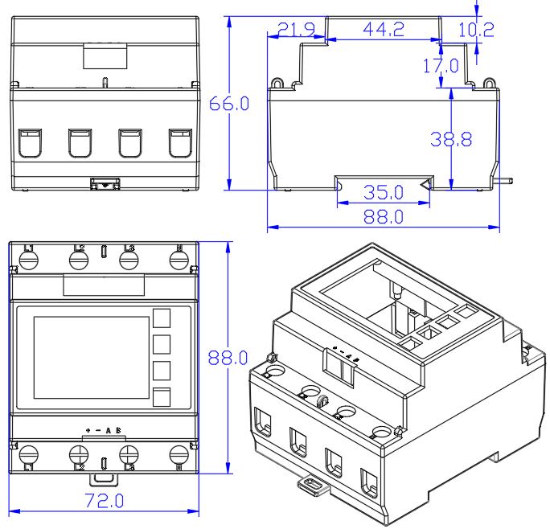
- 外形及安装

图 2.1 外形尺寸图（单位：mm）
安装：采用35mm 标准DIN导轨安装，固定导轨后，将仪表卡入导轨即可；
接线：
- 打开端子盖；
- L1、L2、L3、N导线需按额定电流规格选用，按表的标示方向接入；
- 信号使用0.2～1mm²的电缆，从每条线的端部剥去6mm连接在相应端子上，将接线螺钉力矩紧至0.56～0.79N·m。

- 端子定义
直通式（直接接入式）端子定义：
端子 | 定义 | 说明 | 端子 | 定义 | 说明
L1 | L1 | A相电压输入 | L1 | L1 | AC输出A相，接负载
L2 | L2 | B相电压输入 | L2 | L2 | AC输出B相，接负载
L3 | L3 | C相电压输入 | L3 | L3 | AC输出C相，接负载
N | N | 电压输入零线 | N | N | AC输出N端，接负载
1 | M+ | 电能脉冲输出正 | 5~10 |  | 保留
2 | M- | 电能脉冲输出负 | 5~10 |  | 保留
3 | A+ | 485信号正 | 5~10 |  | 保留
4 | B- | 485信号负 | 5~10 |  | 保留
注：直接接入式端子最大63A，可设置上接入式或下接入式（下接入式需配置三相电流为反向输入），默认为上接入式（上端输入接电源，下端输出接负载）

外配互感器接入式端子定义:
端子 | 定义 | 说明 | 端子 | 定义 | 说明
L1 | L1 | A相电压输入 | L1 |  | 保留（上下端直通，不可另做他用）
L2 | L2 | B相电压输入 | L2 |  | 保留（上下端直通，不可另做他用）
L3 | L3 | C相电压输入 | L3 |  | 保留（上下端直通，不可另做他用）
N | N | 电压输入零线 | N |  | 保留（上下端直通，不可另做他用）
1 | M+ | 电能脉冲输出正 | 5 | IA1 | 接A相互感器二次正端
2 | M- | 电能脉冲输出负 | 6 | IA2 | 接A相互感器二次公共端
3 | A+ | 485信号正 | 7 | IB1 | 接B相互感器二次正端
4 | B- | 485信号负 | 8 | IB2 | 接B相互感器二次公共端
 |  |  | 9 | IC1 | 接C相互感器二次正端
 |  |  | 10 | IC2 | 接C相互感器二次公共端
注：外配互感器型可采用标准5A输出型或精密mA输出型互感器，需订购时确定规格型号。

- 典型接线
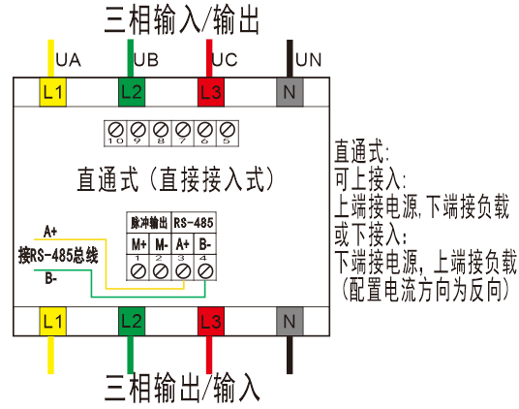

图 2.3.1 HC-331直通式典型接线图
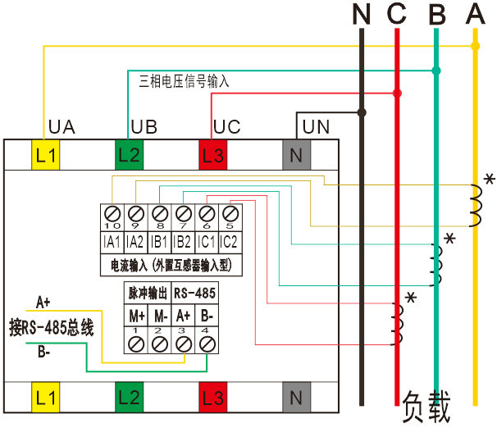

图 2.3.2 HC-331外配互感器型典型接线图

- 应用说明
请根据产品规格型号，参照以上图示正确接线。接线前要确保断开所有信号源，避免发生危险及损坏设备。检查确认接线无误后，再接通电源测试。
产品出厂时，均设置为默认配置：地址1号、波特率9600bps、数据格式“n,8,1”、数据更新速率为600ms、电压电流变比为1、接入方式为上接入（电流方向为正向）；
可通过我们提供的HC系列产品测试软件来更改设置产品参数及产品的一般性测试。
- RS-485网络的连接：
主机一般只有RS-232接口，此时可通过RS-232/RS-485转换器后连接485网络；建议使用带隔离型的485转换器，以提高系统的可靠性；
一条总线上所有设备的A+端并接，B-端并接，不可接反，485的信号地GND端应短接在一起，并在主机处单点接地。
RS-485网络一般允许最多将32个节点设备并联，超过32个的系统则需使用485中继器进行扩展；
RS-485的通讯线应使用屏蔽双绞线，屏蔽层应单端接地；485的通讯距离可达1200米，当一条总线上连接的RS485设备很多，或者使用波特率较高时通讯距离就会相应缩短，此时可使用485中继器进行扩展。
RS-485组网有多种拓扑结构，一般采用线型连接，即从上位主机开始自近及远将多台设备一个接一个连入网络。在最远端可接120～300Ω/0.25瓦的终端匹配电阻（需视具体的通讯质量确定，即通讯很好时可不必安装）。
- 多电能计量功能：
产品有总的正向、反向有功电能，正向、反向无功电能计量；还有A、B、C各单相的正、反向/有功、无功电能计量，在一些应用场合还可作为3个单相计量模块使用；
绝对值和有功/无功电度为正向电度加反向电度的和，不考虑电能方向的；净有功/无功电度为正向电度减反向电度的差值，带方向，为4字节补码格式数据；其他形式的电能数据都是4字节的无符号数；
电能的计量数据为4字节，连续累计10年不会溢出，数据掉电保存。
- 电能脉冲输出：
三相总（绝对值和）有功电能或无功电能脉冲输出，输出接口为1路，可通过软件配置选择为有功或无功电能输出，一般在测试时使用；
电能脉冲的输出宽度为50mS,负脉冲，光耦集电极输出；每个脉冲当量为：仪表电压量程*电流量程/2400 000度；
- 实时数据更新周期：
出厂默认0.6S/次，50mS～1000mS可自行设置，间隔为10mS；数据更新周期越长，数据的稳定性越好，一般建议使用0.6S、0.8S或1S；在需要快速更新数据的测量场合，应按信号周期倍数设置，保证数据的稳定。数据更新周期的改变不影响电能累计精度。

2.5、显示界面及操作
仪表显示器采用128*64 点阵小型中文液晶屏显示，显示界面直观、操作简单；
通过显示屏可以查看电压、电流、功率、电能等数据，可查询与设置仪表的参数等。
前面板有4个按键，依次为“” 键为返回键，按此键返回上级菜单；“” 键向上翻屏或加数；“” 键向下翻屏或减数；“” 键为确认或向下翻屏；
通过操作此4个按键可实现各测量数据的查询显示与参数设定。
在参数设置下，点按“”、“”键则数值加1或减1，按下“”、“”键并保持住，则可快速持续地调整数值。
仪表上电后进入开机界面，2S后自动进入一级菜单,主菜单中，使用“”/“”调整指定目录位置，选择完成后按“”进入,按“”退出,在二级菜单中按同样操作进入对应显示界面,连续按“”可退回一级菜单。在测量数据和参数查询显示界面中可按上翻/下翻/确认键进行翻页查询下一界面。
进入设置菜单的出厂密码为“0011”，密码可用户通过按键修改或由软件重新配置。若密码已被修改或不清楚原密码，可输入固定密码“9889”进入设置界面。
电量清0密码是“0033”。
各级菜单显示参数如下图所示：

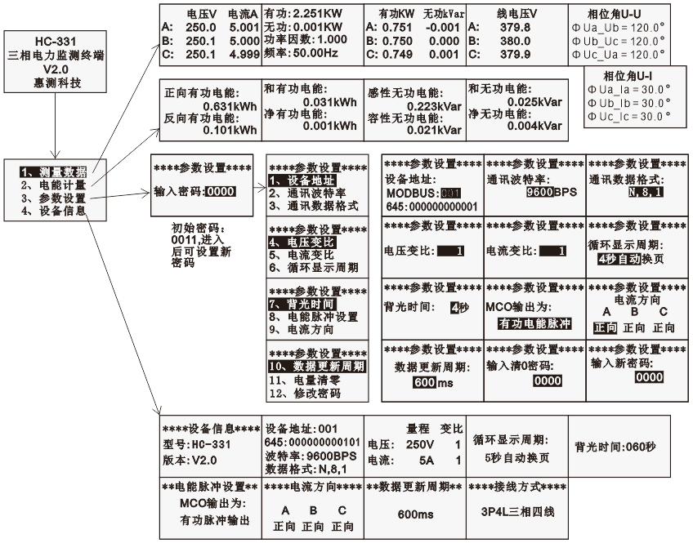

注：显示数值范围为：电流/电压: 0.000～9999K A/V，功率因数：0～±1，频率：45～65HZ；所有电能最小0.001kWh，最大99999999MWh；有功、无功功率0～9999KW/kVar；电压/电流变比:0～2000,地址：0～247，背光时间：3～100S,数据更新周期:40～1000mS,循环显示周期:3～100S,密码:0～9999；设置：按上翻、下翻键选择参数后，按确认键进入后，按上翻、下翻键加或减数值，按住并保持则可快速调整数值，按确认键设置。

三、HC-331 Modbus寄存器列表
寄存器用于MODBUS-RTU通讯规约。
表1: 实时测量数据 输入寄存器,功能码04/03，RD
04功能码读数据寄存器地址 | 03功能码读数据寄存器地址 | 定义 | 数据说明 | 数据类型与计算 说明
0000H | 0080H | Ua | A相相电压 | 无符号数，0～10000对应0～满量程  实际值=DATA/10000*U0*Ur，单位V
0001H | 0081H | Ub | B相相电压 | 无符号数，0～10000对应0～满量程  实际值=DATA/10000*U0*Ur，单位V
0002H | 0082H | Uc | C相相电压 | 无符号数，0～10000对应0～满量程  实际值=DATA/10000*U0*Ur，单位V
0003H | 0083H | Ulnavg | 平均相电压 | 无符号数，0～10000对应0～满量程  实际值=DATA/10000*U0*Ur，单位V
0004H | 0084H | Uab | AB线电压 | 无符号数  实际值=DATA/10000*U0*Ur  单位V
0005H | 0085H | Ubc | BC线电压 | 无符号数  实际值=DATA/10000*U0*Ur  单位V
0006H | 0086H | Uca | CA线电压 | 无符号数  实际值=DATA/10000*U0*Ur  单位V
0007H | 0087H | Ullavg | 平均线电压 | 无符号数  实际值=DATA/10000*U0*Ur  单位V
0008H | 0088H | Ia | A相电流 | 无符号数  实际值=DATA/10000*I0*Ir  单位A
0009H | 0089H | Ib | B相电流 | 无符号数  实际值=DATA/10000*I0*Ir  单位A
000AH | 008AH | Ic | C相电流 | 无符号数  实际值=DATA/10000*I0*Ir  单位A
000BH | 008BH | Iavg | 平均电流 | 无符号数  实际值=DATA/10000*I0*Ir  单位A
000CH | 008CH | Pa | A相有功功率 | 补码格式有符号数  实际值= DATA/10000*U0*Ur*I0*Ir  单位W
000DH | 008DH | Pb | B相有功功率 | 补码格式有符号数  实际值= DATA/10000*U0*Ur*I0*Ir  单位W
000EH | 008EH | Pc | C相有功功率 | 补码格式有符号数  实际值= DATA/10000*U0*Ur*I0*Ir  单位W
000FH | 008FH | Psum | 总有功功率 | 补码格式有符号数 ;单位W  实际值=DATA/10000*3*U0*Ur*I0*Ir
0010H | 0090H | Qa | A相无功功率 | 补码格式有符号数  实际值= DATA/10000*U0*Ur*I0*Ir  单位Var
0011H | 0091H | Qb | B相无功功率 | 补码格式有符号数  实际值= DATA/10000*U0*Ur*I0*Ir  单位Var
0012H | 0092H | Qc | C相无功功率 | 补码格式有符号数  实际值= DATA/10000*U0*Ur*I0*Ir  单位Var
0013H | 0093H | Qsum | 总无功功率 | 补码格式有符号数; 单位Var  实际值=DATA/10000*3*U0*Ur*I0*Ir
0014H | 0094H | Sa | A相视在功率 | 无符号数  实际值= DATA/10000*U0*Ur*I0*Ir  单位VA
0015H | 0095H | Sb | B相视在功率 | 无符号数  实际值= DATA/10000*U0*Ur*I0*Ir  单位VA
0016H | 0096H | Sc | C相视在功率 | 无符号数  实际值= DATA/10000*U0*Ur*I0*Ir  单位VA
0017H | 0097H | Ssum | 总视在功率 | 无符号数; 单位VA  实际值=DATA/10000*3*U0*Ur*I0*Ir
0018H | 0098H | PFa | A相功率因数 | 补码格式有符号数  实际值=DATA/10000
0019H | 0099H | PFb | B相功率因数 | 补码格式有符号数  实际值=DATA/10000
001AH | 009AH | PFc | C相功率因数 | 补码格式有符号数  实际值=DATA/10000
001BH | 009BH | PF | 总功率因数 | 补码格式有符号数  实际值=DATA/10000
001CH | 009CH | FR | 频率 | 无符号数；实际值=DATA/100，单位Hz；
001DH… | 009DH… |  |  | 保留
001EH | 009EH | In | 中线(零序)电流 | 无符号数，实际值=DATA/10000*I0*Ir(A)
001FH | 009FH | I_unbl | 电流不平衡度 | 实际值=DATA/10000*100%
0020H | 00A0H | U_unbl | 电压不平衡度 | 实际值=DATA/10000*100%
0021H… | 00A1H… |  |  | 保留
0028H | 00A8H | AV1-V2 | Ua-Ub电压相位角 | 相位角数据  补码格式有符号数  -180~180度；  实际值=DATA/100(度)
0029H | 00A9H | AV2-V3 | Ub-Uc电压相位角 | 相位角数据  补码格式有符号数  -180~180度；  实际值=DATA/100(度)
002AH | 00AAH | AV3-V1 | Uc-Uc电压相位角 | 相位角数据  补码格式有符号数  -180~180度；  实际值=DATA/100(度)
002BH | 00ABH | AV1-I1 | A相U-I相位角 | 相位角数据  补码格式有符号数  -180~180度；  实际值=DATA/100(度)
002CH | 00ACH | AV2-I2 | B相U-I相位角 | 相位角数据  补码格式有符号数  -180~180度；  实际值=DATA/100(度)
002DH | 00ADH | AV3-I3 | C相U-I相位角 | 相位角数据  补码格式有符号数  -180~180度；  实际值=DATA/100(度)
注：U0-电压量程，Ur-电压变比（默认1）；I0-电流量程，Ir-电流变比（默认1）；

表1-1: PLC或组态读取实时测量数据（不同功能码对应地址示例）：
04功能码 |  | 03功能码 |  | 参数 | 读写
寄存器地址 | PLC或组态地址 | 寄存器地址 | PLC或组态地址 | 参数 | 读写
0000H | 30001 | 0080H | 40128 | A相相电压 | 只读
0001H | 30002 | 0081H | 40129 | B相相电压 | 只读

表2: 保持寄存器定义,功能码03/06/10H
寄存器地址 | 定义 | 数据描述
0000H | Mod | 设备型号
0001H | Ver | 版本等信息
0002H | U0 | 量程1，电压量程；1对应1V
0003H | I0 | 量程2，电流量程；1对应1A
0004H… |  | 保留
以上部分为只读，以下部分可读写
0008H... |  | 保留
000BH | ADDR | 设备地址; 1～247；0为广播地址；
000CH | COM1 | 串口1设置 | 高字节8位保留；  低字节的最高2位为数据格式位，  为“00”表示为10位数据即“n,8,1”;  为“01”表示为11位，偶校验，即“e,8,1”; 为“10”表示为11位，奇校验，即“o,8,1”; 为“11”表示为11位，无校验，2停止位，即“n,8,2”;  低字节的低4位为波特率：03～08表示1200～38400BPS；默认值6为9600bps。
000DH | COM2 | 保留
000EH… |  | 保留
0010H | Ur | 电压变比; 1～2000 默认值1;配置时，U0*Ur应不超过200 000；
0011H | Ir | 电流变比; 1～2000 默认值1; 配置时，I0*Ir应不超过20 000；
0012H | UIjx | BIT15、BIT14 为MC1脚电能脉冲输出设置位，=00为不输出电能脉冲,=01为有功电能脉冲输出，=11为无功电能脉冲输出；  电压电流接线方式：Bit0、Bit1、Bit2分别表示ABC相的电流穿心方向,0为正向，1为反向；直通式为上端接入时，应设置为0正向；下端接入上端输出接负载时，应都设置为1反向，否则功率为负；
0013H | Ts | 低字节为实时数据更新周期：50mS～1000mS，对应参数值为5～100，默认值60，0.6S/次；1对应为10mS
0014H... |  | 保留
0019H | XL_Q0 | 需量、最值、电量等清0设置; 写入=0F8E8H清0需量与最值, =0FCA9H清0全部电量;需用10H功能码单独写此寄存器；
...... |  | 保留
0028H | ADDR645 | DTL645-2007地址第1、2、3、4位,高字节，高位，BCD码
0029H | ADDR645 | DTL645-2007地址第5、6、7、8位,中间字节， BCD码
002AH | ADDR645 | DTL645-2007地址第9、10、11、12位,低字节，低位,BCD码

表3: 电量 保持寄存器定义,功能码03/10H
寄存器地址 | 定义 | 数据描述
0040H 0041H | Ep+ | 正向总有功电度(32位，高字节在前)
0042H 0043H | Ep- | 反向总有功电度
0044H 0045H | Eq+ | 感性总无功电度
0046H 0047H | Eq- | 容性总无功电度
0048H 0049H | Ep_total | 绝对值和有功电度
004AH 004BH | Ep_net | 净有功电度
004CH 004DH | Eq_total | 绝对值和无功电度
004EH 004FH | Eq_net | 净无功电度
... | ... | 保留
0058H 0059H | Epa+ | A相正向总有功电度(32位，高字节在前)
005AH 005BH | Epa- | A相反向总有功电度
005CH 005DH | Eqa+ | A相感性总无功电度
005EH 005FH | Eqa- | A相容性总无功电度
0060H 0061H | Epb+ | B相正向总有功电度(32位，高字节在前)
0062H 0063H | Epb- | B相反向总有功电度
0064H 0065H | Eqb+ | B相感性总无功电度
0066H 0067H | Eqb- | B相容性总无功电度
0068H 0069H | Epc+ | C相正向总有功电度(32位，高字节在前)
006AH 006BH | Epc- | C相反向总有功电度
006CH 006DH | Eqc+ | C相感性总无功电度
006EH 006FH | Eqc- | C相容性总无功电度
电能计算：实际电度数=读取数据×电压量程×电压变比×电流量程×电流变比/12000 000度；
例1：电压量程260V、电流量程32A直通式的表，此时变比为1，电度计算：
实际电度=读数值*260*1*32*1/12 000 000 度=读数值*8320/12 000 000 度；
例2：电压量程100V、电流量程5A、配标准400:5互感器的表，高压PT为6000:100V，则电压变比为60，电流变比为80，此时电度计算：
实际电度=读数值*100*60*5*80/12 000 000 度=读数值/5度；

四、Modbus-RTU通讯规约
本产品采用开放式的MODBUS－RTU通讯规约，详细规约请参考相关文件；
MODBUS－RTU通讯规约示例:
4.1、功能码04H(0x04)：读输入寄存器
起始地址: 0000H～037FH 超过范围命令无效
数据长度: 0001H～0078H, 最多可一次读取120个连续寄存器
说明： 读取的是16位数据，高位在前，低位在后。
例: 命令： 01 04 00 00 00 01 CRC 8字节
ADDR 功能 开始地址 寄存器个数 CRC校验
响应： 01 04 02 00 10 CRC 7字节
ADDR 功能 字节计数 寄存器数据 CRC校验

4.2、功能码03H(0x03): 读保持寄存器
起始地址: 0000H～057FH 超过范围命令无效
数据长度: 0001H～0078H, 最多可一次读取120个连续寄存器
起始地址+数据长度:1～0580H, 超过范围命令无效
说明： 读取的是16位数据，高位在前，低位在后。
例: 命令： 01 03 00 00 00 01 CRC 8字节
ADDR 功能 开始地址 寄存器个数 CRC校验
响应： 01 03 02 00 10 CRC
ADDR 功能 字节计数 寄存器数据 CRC校验

4.3、功能码06H(0x06): 预置单寄存器
起始地址: 0008H～002FH, 超过范围命令无效
寄存器数量:可一次设置1个寄存器
例：主机发送：01 06 000B 0001 CRC
地址 功能码 起始地址 写寄存器数据 CRC校验
从机响应： 与主机发送的数据完全相同

4.4、功能码10H（0x10）：预置多路寄存器
起始地址: 0008H～006FH, 超过范围命令无效
寄存器数量:0001H～0032H, 最多可一次写入50个连续寄存器
起始地址+写寄存器数量 :0009H～0070H,超过范围命令无效
例：主机要把0001、0006 保存到地址为000B、000C 的从机寄存器中去（从机地址码为01）。
主机发送： 01 10 000B 0002 04 0001 0006 63DE
地址 功能码 起始地址 写寄存器数量 字节数 保存数据1 2 CRC
从机响应： 01 10 000B 0002 CRC
地址 功能码 起始地址 写寄存器数量 CRC校验

五、DL/T645通讯规约
本产品同时采用DL/T645-2007规约，详细规约请参考考国标DL/T645-2007《多功能电能表通信协议》。
在DL/T645-2007规约下主要通信参数及功能有：
- 读电压、电流、功率、功率因数、频率
- 读正、反向有功电能，感、容性无功电能
- 读、写地址
- 广播校时
- 更改通讯速率

表5.1 电能量数据标识编码表（总能耗）
数据标识 |  |  |  | 数据格式 | 数据  长度  (字节) | 单位 | 功能  R/W | 数据项名称
DI3 | DI2 | DI1 | DI0
00 | 00 | 00  FF | 00 | XXXXXX.XX | 4 | kWh | R | (当前)组合有功总电能（和电能）  (当前)组合有功电能数据块
00 | 01 | 00  FF | 00 | XXXXXX.XX | 4 | kWh | R | (当前)正向有功总电能  (当前)正向有功电能数据块
00 | 02 | 00  FF | 00 | XXXXXX.XX | 4 | kWh | R | (当前)反向有功总电能  (当前)反向有功电能数据块
00 | 03 | 00  FF | 00 | XXXXXX.XX | 4 | kvarh | R | (当前)组合无功1总电能（感性）  (当前)组合无功1电能数据块
00 | 04 | 00  FF | 00 | XXXXXX.XX | 4 | kvarh | R | (当前)组合无功2总电能（容性）  (当前)组合无功2电能数据块
00 | 15  16  17  18 | 00 | 00 | XXXXXX.XX | 4 | KWh  KWh  kvarh  kvarh | R | (当前)A相正向有功电能  (当前)A相反向有功电能  (当前)A相组合无功1电能（感性）  (当前)A相组合无功2电能（容性）
00 | 29  2A  2B  2C | 00 | 00 | XXXXXX.XX | 4 | KWh  KWh  kvarh  kvarh | R | (当前)B相正向有功电能  (当前)B相反向有功电能  (当前)B相组合无功1电能（感性）  (当前)B相组合无功2电能（容性）
00 | 3D  3E  3F  40 | 00 | 00 | XXXXXX.XX | 4 | KWh  KWh  kvarh  kvarh | R | (当前)C相正向有功电能  (当前)C相反向有功电能  (当前)C相组合无功1电能（感性）  (当前)C相组合无功2电能（容性）

表5.2 变量数据标识编码表
数据标识 |  |  |  | 数据格式 | 数据  长度  (字节) | 单位 | 功能  R/W | 数据项名称
DI3 | DI2 | DI1 | DI0
02 | 01 | 01  02  03  FF | 00 | XXX.X | 2 | V | R | A相电压  B相电压  C相电压  电压数据块
02 | 02 | 01  02  03  FF | 00 | XXX.XXX | 3 | A | R | A相电流  B相电流  C相电流  电流数据块
02 | 03 | 00  01  02  03  FF | 00 | XX.XXXX | 3 | kW | R | 瞬时总有功功率  瞬时A相有功功率  瞬时B相有功功率  瞬时C相有功功率  瞬时有功功率数据块
02 | 04 | 00  01  02  03  FF | 00 | XX.XXXX | 3 | Kvar | R | 瞬时总无功功率  瞬时A相无功功率  瞬时B相无功功率  瞬时C相无功功率  瞬时无功功率数据块
02 | 05 | 00  01  02  03  FF | 00 | XX.XXXX | 3 | KVA | R | 瞬时总视在功率  瞬时A相视在功率  瞬时B相视在功率  瞬时C相视在功率  瞬时视在功率数据块
02 | 06 | 00  01  02  03  FF | 00 | X.XXX | 2 |  | R | 总功率因数  A相功率因数  B相功率因数  C相功率因数  功率因数数据块
02 | 07 | 01  02  03  FF | 00 | XXX.X | 2 | ° | R | A相相角  B相相角  C相相角  相角数据块
02 | 80 | 00 | 02  04  05  06 | XX.XX  XX.XXXX  XX.XXXX  XX.XXXX | 2  3  3  3 | Hz  kW  kvar  kVA | R | 电网频率  当前有功需量  当前无功需量  当前视在需量
注： 1、 瞬时功率及当前需量最高位表示方向，0正，1负；取值范围：0.0000～79.9999。
2、当前有功需量、当前无功需量是最近一段时间的平均功率。
3、 电流最高位表示方向，0正，1负，取值范围：0.000～799.999。功率因数最高位表示方向，0正，1负，取值范围：0.000～1.000。

六、选型及订购
6.1 HC-3系列导轨表产品型谱表
型号 |  |  |  |  |  |  | 说明
HC | -□ | □□ | □ | -□ | -□ | -£
产品系列 | 3 |  |  |  |  |  | 数字信号输出系列综合电量模块
输入类型  及外型代号 |  | 11 |  |  |  |  | 单相输入，导轨式安装88×36×66mm
输入类型  及外型代号 |  | 31 |  |  |  |  | 三相输入，导轨式安装88×72×66mm
功能型号代码 |  |  | 0 |  |  |  | 基本型（代号省略不写）
电源+接口 |  |  |  | A  1 |  |  | A:C220V线路供电（代号省略不写）  1:RS-485接口（代号省略不写）
电压量程 |  |  |  |  |  |  | 电压量程，如：260V/100V
电流量程 |  |  |  |  |  |  | 电流量程，如： 32A(直通式)  5A(标准CT)  200A(精密CT200A:100mA)
选型示例：HC-331-260V-32A(直通式)
说明：表示为相电压量程260V、电流量程32A、AC80~265V三相供电、RS-485接口 的直通式三相电力监测终端。

6.2 订购
为方便订货、避免差错和不必要的麻烦，让我们更好地为您服务，在订货前希望您能够提供如下信息：
交流电压量程（相电压）： □260V □ 100V
交流电流量程： £32A（直通式） □ 50A（直通式） □其他
£5A（外配标准5A互感器） □ A 外配精密互感器mA接入
工作电源： □电压线路供电
通讯接口： □RS-485

6.3 注意事项
- 注意产品标签上的辅助电源信息，产品的辅助电源等级和极性不可接错，否则有可能损坏产品。
- 请根据产品规格型号，参照图示正确接线。接线前要确保断开所有信号源及电源，避免发生危险及损坏设备。检查确认接线无误后，再接通电源测试。
- 电压回路或PT的二次回路不可短路。
- 在CT一次侧有电流时，CT的二次回路严禁开路；严禁带电接线或拔下端子；
- 产品在有强电磁干扰的环境中使用时，请注意输入输出信号线的屏蔽。
- 集中安装时，最小安装间隔不应小于10mm。
- 当模块的输入、输出馈线暴露于室外恶劣气候环境之中时，应注意采取防雷措施。
- 请勿损坏或修改产品的标签、标志，请勿拆卸或改装产品，否则本公司将不再对该产品提供“三包”（包换、包退、包修）服务。

